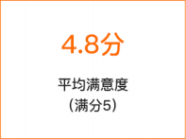  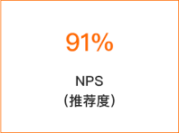  目标难 | 没动力 | 缺方向 | 少人才 | 效率低
老板布置的目标 | 员工做事没动力 | 工作没成就感 | 外部人才难招 | 每天忙得陀螺转
屡屡无法完成 | 自驱力较差 | 对未来很迷茫 | 内部人才难留 | 却没效率没结果

《蹲马步管理工坊》 22天训练营 手把手教您解决企业管理难题

帮助管理者建立共同的管理语言， 树立正确的管理意识
帮助企业搭建系统的经营管理体系
帮助企业管理者拿到结果（ 管人+理事）

适合学员

建议企业团队学习 ，同频共振 ，高效落地

企业各岗位管理者

名师授课

张丽俊 总教官

创业酵母创始人
知名组织创新专家
《组织的力量》—书作者
跟她学
学体系
学方法
学实际场景应用
学工具

俞朝翎 总教练

创业酵母创始人
前阿里巴巴全国B2B直销总经理
管理类畅销书《干就对了》作者
跟他练
刻意练习
理解内化 复盘反思
答疑解惑

课程亮点

知名专家亲授
{三

完整管理体系

业务增长的背后是团队能力的提升 文化如何从公司墙上到员工心上

知名组织创新专家张丽俊导师，总结
多年实战经验及完整的管理体系，倾
囊相授

全面实战训练
结合工作真实场景， 22天刻意训练，
管理能力快速突破 。5000+企业的管
理者实践有效

围绕管理者的核心胜任力 ，精心研发
打造可落地的完整体系“管理七剑”

专家全程辅导
俞朝翎老师领衔多位专家进行业务复
盘实战模拟，领教全程陪伴，答疑解
惑， 帮助学员落地

课程大纲
三大模块， 管理七剑 打造管理者核心胜任力

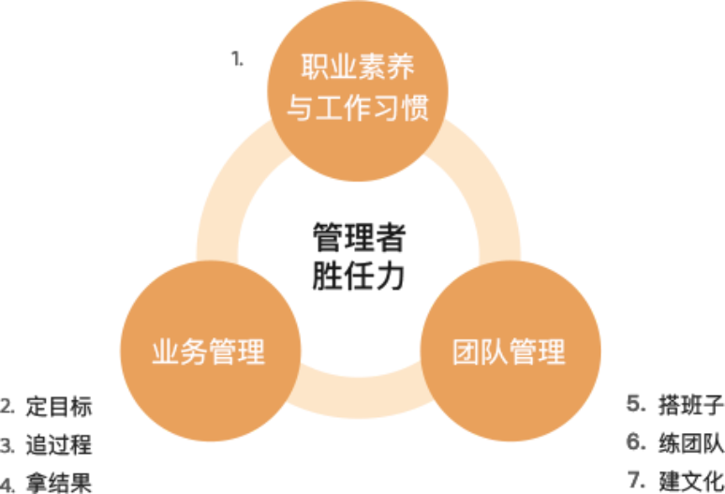
时间 | 学习内容
第一周 | 《蹲马步管理工坊先导篇》  - 业务增长 ，管理者永恒的追求 | 《管理者的职业素养与工作习惯》  - 管理从识人心 ，懂人性开始
第二周 | 《定目标》  - 今天最好的表现是明天最低的要求 | 《追过程》  - 保障业务执行在正确的轨道
第三周 | 《拿结果》  - 拿结果的背后是团队能力的提升 | 《搭班子》  - 搭好班子是每一层管理者的基础能力
第四周 | 《练团队》 《建文化》
 | - -

学习方式
22天 · 借事修人 借假修真 —场“心脑体”的全面历练

为何需要22天进行实战训练？

管理没有用， 因为没有用。
知识和实践之间差了个“太平洋”。从听懂一
个知识点，
到真的变成你自己的东西， 中间最重要的是
需要大量
的练习 、实践 、落地， 内化于心 ，外化于
行。

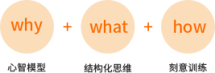

√ 课前
课前问诊， 了解企业管理难题

√ 课中
每天：管理工具的训练与内化
每周：课程在线学习，领教小灶答疑
解惑
深度管理复盘，专家领教全程
辅导
实战PK，借假修真，文化塑造

√ 课后
企业落地跟踪，全程陪伴

学员见证

双胞胎集团 董事长 鲍
洪星
酵母这套蹲马步的管理体系
还是非常扎实的，我亲自跟
着学了三四周，我觉得太好
了， 以后对我们双胞胎集团
的发展能够助一臂之力

东园集团 副总裁 张万
宝
每一次作业都是一场管理实
践的演练 。从一开始的管理
者的素养，到定目标 、追过
程 、拿结果，到搭班子 、选
人才，到做绩效出成绩， 最
后练团队 、建文化，一套结
构性思维层层深入 ，我们在
平时的管理时要视人为人，
使众人行。

蒙娜丽莎摄影 董事长
夏仲阳
这次蹲马步管理工坊的学
习，给我们带来了对企业文
化建设非常多的启发，我们
会接下来把学习到的工具落
实下去 。管理工坊是一 门非
常不错的课程，如果要来参
与学习，一定要躬身入局。

飞鹤乳业 省区经理 王
铁军
蹲马步的教学，是这些年来
我参加的培训中最接地气，
最能带动学员全心投入的课
程，每一节课内容精彩 、干
货十足 。全程持续使用的
TDL，每周观摩实战Review
和裸心会等都持续将我们的
学习意愿和热情推动得一浪
高过一浪。

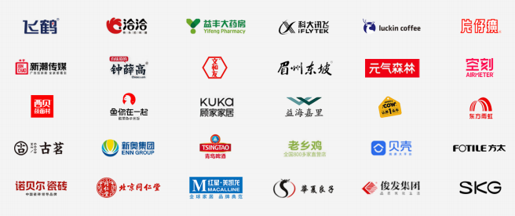

即刻报名诊断企业现状，专业老师为您提供量身定制的企业服 务！
￥ 9999/人
企业团购有优惠

报名须知

报名流程
报名 → 企业诊断 → 电话访谈 → 缴费 → 正式录取

上课模式是什么？
课程采取线上教学和实战训练方式 。建议企业管 理者团体学习， 同频共振，请联系学习顾问咨询 课程详情并获取企业团购优惠。
企业团报：60人的企业单独成班， 由专属领教辅 导 。不满60人的企业可参与大班学习。

如何开始学习？
报名成功后，您的专属学习顾问为您解答相关课
程问题，请酌情提前规划住宿及交通， 以免影响
正常上课。

版权声明
本课程相关知识产权归创业酵母所有，与本课程
有关的所有课程视频 、文字 、图片等知识产权均
归属于创业酵母。
具体内容以课程现场为准。

